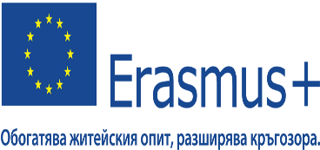 Картина, която съдържа текст, Шрифт, Графика, графичен дизайн

Описанието е генерирано автоматично **

Отчет за изпълнените дейности и резултати от **Програма „Еразъм +“, Ключова дейност 1 "Образователна мобилност за граждани", сектор "Училищно образование", с рег.** 2023-1-BG01-KA122-SCH-000128647 **на тема ’’ Креативност, проектно-базирано обучение и използване на медии в Средно училище „ Любен Каравелов“’’**

**Курс на обучение „ Innovative teaching methodologies’’**

|  |  |  |
| --- | --- | --- |
| **Поставени цели** | **Реализиране** | **Забележка** |
| **Прилагане на нови методологии като обърната класна стая, кооперативно обучение, проектно-базирано обучение и учене, базирано на проучване.** |  |  |
| **Умения за използвате на тези методи в клас и какви са разликите между тези методи** |  |  |
| **Използване на приложенията Book Creator, E-pub Editor, Genially, Learning Apps, ThingLink, EdPuzzle Street View Download 360, OBS Studio, ShotCut, в класната стая за насърчаване на обучението в образователната система на СУ„Любен Каравелов “** |  |  |
| **Създаване на план на урока „ Innovative teaching methodologies’’** |  |  |

**Учител:**